# yooЛендинг для коворкинга.

Лендинг для коворкинга. 1

Общие пожелания 1

Функциональные блоки (ФБ) 2

Шапка 2

Секция “Схема локации” 2

Секция “Описание” 2

Секция “Фотогалерея” 2

Секция “Преимущества/ Предоставляемые услуги” 3

Секция “Тарифные планы” 3

Секция “Акции” 3

Секция “Резидентам” 4

Секция “Документы” 4

Секция “Контакты” 4

Футер/подвал 5

Банер на dcnov.ru 5

Приложение 1. Интерактивная схема 9

Приложение 2. Навигационное меню 11

Приложение 3. Модальные окна 11

Это будет отдельная страница-лендинг на <https://dcnov.ru/> , с отдельным шаблоном, так что о конфликте стилей-скриптов беспокоиться не надо  
Материалы по дизайну dcnov.ru в [figma](https://www.figma.com/file/YUR7XS4c5ygbMQko88EJdM/Nov-Website?node-id=0%3A1)

## Общие пожелания

В разработке дизайна страницы для коворкинга требуется придерживаться корпоративного стиля компании (см. проект сайта <https://dcnov.ru/> ).

Минималистичный дизайн (десктоп + адаптивка ) лендинга Выбрать современный и популярный шрифт, использовать чистые цвета и удобный лаконичный интерфейс. В оформлении задействовать корпоративные цвета компании.

Название  
Текущее название: Новь коворкинг. Лого сделать на базе лого для сайта:  
  
Вместо “Деловой центр” написать “коворкинг”

## Функциональные блоки (ФБ)

Пример - <https://workki.co/locations/komsomolskaya/>

Каждый фб представляет собой секцию <section> сайта с уникальным ID, на которую можно как давать прямую ссылку (напр. dcnov.ru/cowork#photogalery) , так и переходить из навигационного меню , ширина секции (контейнер или экран) на усмотрение дизайнера, руководствоваться читаемостью контента

Ниже по порядку сверху вниз ( порядок может меняться , кроме шапки и подвала, естественно)

### Шапка

При прокрутке страницы фиксируется у верхнего края экрана.

Элементы:

* Логотип / название , в мобильной версии в гамбургер не убирается,
* Навигационное меню (если оно не сайдбаром будет), в мобильной версии уходит в гамбургер,
* Кнопка “обратный звонок”(“перезвоните мне”, иной перефраз или понятная иконка) крупно, заметно, в мобильной версии уходит в гамбургер , открывается модалка с формой
* телефон, снабженный ссылкой href = “tel:....” , в мобильной версии в гамбургер не убирается,
* Кнопка перехода в личный кабинет резидента, без подписи, в мобильной версии в гамбургер не убирается, что-то такое: , в мобильной версии в гамбургер не убирается,

### Секция “Схема локации”

Заголовок H1 , текущее название “Коворкинг Новь на Нижней Красносельской”

Интерактивная схема пространства, без заголовка, сразу под шапкой

### Секция “Описание”

Возможно, разместить на подложку презентабельное фото локации

Элементы:

* Текстовый блок (2-5 абзаца)
* Избранная фотогалерея с наиболее презентабельными фото (опционально)

### Секция “Фотогалерея”

Возможно , скомпонованная в дизайне с предыдущей секцией. Компоновка превью на усмотрение дизайнера: блоки [masonry](https://masonry.desandro.com/) , слайдер , как сочтете нужным. Учесть, что фото могут быть подписаны (2-3 строки) или нет, подписи как-то к превью выводить надо

Сама фотогалерея, наверное, [фансибокс](https://fancyapps.com/fancybox/) , но как верстальщик решит. Объем галереи произвольный - от 3 до 300 фото

### Секция “Преимущества/ Предоставляемые услуги”

Элементы:

* Заголовок h2 , текущее название “Что у нас есть:”
* список предоставляемых услуг, 15 штук, с иконками (в столбик, блоками, на баннере - на усмотрение дизайнера), иконки надо отрисовать/спереть, чтоб были в едином стиле:
  + Event-пространств
  + Зоны отдыха
  + Локеры для хранения
  + Доступ для гостей
  + IT-услуги
  + Чай, кофе и вода
  + Печать документов
  + Переговорные
  + Кафе
  + Оборудованные кухни
  + Безлимитный WI-FI
  + Ресепшен
  + Клининг
  + Парковка

### Секция “Тарифные планы”

Элементы:

* Заголовок h2 , текущее название “Тарифные планы”
* Произвольное число блоков , от 2 до 9. При числе блоков более 3 - слайдер на десктопе, от 3 и менее - просто блоки (вырожденный слайдер), в мобильной версии по одному. Рекомендую библиотеку [slick](https://kenwheeler.github.io/slick/) , но на усмотрение дизайнера или верстальщика   
  Блоки выравниваются по высоте самого высокого по контенту, в блоках:
  + название тарифного плана заголовком h3
  + кратчайшее текстовое описание, максимум три строки
  + списком ul li перечисление услуг, входящих в тарифный план (1-2 строки каждая, не больше), позиций может быть сколько угодно, поэтому предусмотреть выравнивание блоков по высоте
  + блок цен (от 1 до 3 видов) крупно, заметно . Напр. “20 000 рублей в месяц, 1 000 руб в день)
  + кнопка “обратный звонок”/”выбрать тариф”, по которой отрывается модалка с формой

### Секция “Акции”

Заголовок h2 , текущее название “Акции” (или “Акция”, если одна)

При отсутствии актуальных акций секция не показывается, равно как и соотв. пункт в навигационном меню . Слайдер, при единственной акции вырождающийся в простой блок.   
В каждом слайда может быть следующий контент:

* произвольный html-текст , заполняется в админке, при превышении длины портянки высоты секции предусмотреть скролл
* рекламная картинка (баннер) со ссылкой на внешний url или без. Чтобы в случае банера картинка не раздирала верстку или в случае оформления ее как бэкграунд div’а настоятельно рекомендую делать эту секцию шириной по контейнеру (чтоб соотношение ширины и высоты всегда было одинаковое)
* И картика, и html-текст, а также кнопка “обратный звонок” на модалку или же “подробнее” на полноэкранную модалку

### Секция “Резидентам”

Заголовок h2 , текущее название “Резидентам”

подробная информация о коворкинге, парковке, а также ЛК и правилах посещения.

Рекомендую оформление в виде аккордеона , где на кнопках название позиции ( парковка, правила посещения и т.п.), а в теле - подробное описание. Но можно и в виде набора кнопок , открывающих полноэкранную модалку

### Секция “Документы”

Заголовок h2 , текущее название “Файлы”

Набор ссылок на скачиваемые файлы - оферта, договор, правила и т.п., Оформление в виде таблицы или блоков, возможно, снабженных иконками типа файла: pdf, doc и так далее. Произвольное число элементов

### Секция “Контакты”

Заголовок h2 , текущее название “Контакты”

Элементы:

* Схема проезда (яндекс карта, не гугл)
* Номера телефонов , 1-5 пунктов с подписями - чей номер
* Открытая форма заявки (такая же, что обратный звонок, с собственным ID, естественно)
* Реквизиты . Скрыть в аккордеон из единственного пункта либо в модалку, кнопка “реквизиты”

После необходимо разместить раздел «контакты» с информацией об ЮЛ, номерами телефонов, а также карта проезда/прохода на территорию пространства.

За ним следует раздел «документы» (онлайн-форма заявки, оферта и т.д).

Адаптивная версия

Страница должна быть оптимизирована под мобильные устройства и адаптироваться под любой экран.

### Футер/подвал

Стандарнейший блок: дублирование названия, телефон(ы), дублирование навигационного меню мелко, копирайты

### Банер на dcnov.ru

Отдельно от лендинга потребуется броский банер на главную <https://dcnov.ru/> ,статичная картинка по ширине контейнера сайта, с которой будет переход на лендинг. Естественно, это в самую последнюю очередь, после того, как лендинг будет настроен и отлажен

## Приложение 1. Интерактивная схема

Функционал [типа такого](https://workki.co/locations/komsomolskaya/?floor=location-details-floor-1&place=C108)

Будет использован так:  
  
Svg лежит в двух вложенных контейнерах (условно svg-holder и svg-scroller), сверху /сбоку/снизу три кнопки “Подробнее” (по умолчанию скрыта, появляется лишь когда посетитель сайта выбрал хотя бы одно рабочеее место), “+” и “-”

Посетитель сайта КЛИКАЕТ по рабочим местам (8 на схеме), делая выборку желаемых мест, при выборе 1 и более сверху схемы (не на самом SVG) появляется кнопка “Подробнее”, по нажатию на которую всплывает компактная модалка со стоимостью аренды данной выборки (контент формируется на сервере)  
  
По НАВЕДЕНИЮ на прочие интерактивные элементы всплывает тул-тип (пузырь) типа такого с соотв. описанием (контент формируется на сервере)

Помимо кнопки “подробнее” (не на самом SVG), будут две кнопки “приблизить” и “удалить” (“+” / “-”) по нажатию на которые svg-scroller масштабируется по некой читаемой ширине(скажем, 1500px) с появлением скролла, и обратно , по ширине секции  
  
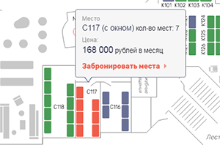  
  
Подробнее ниже

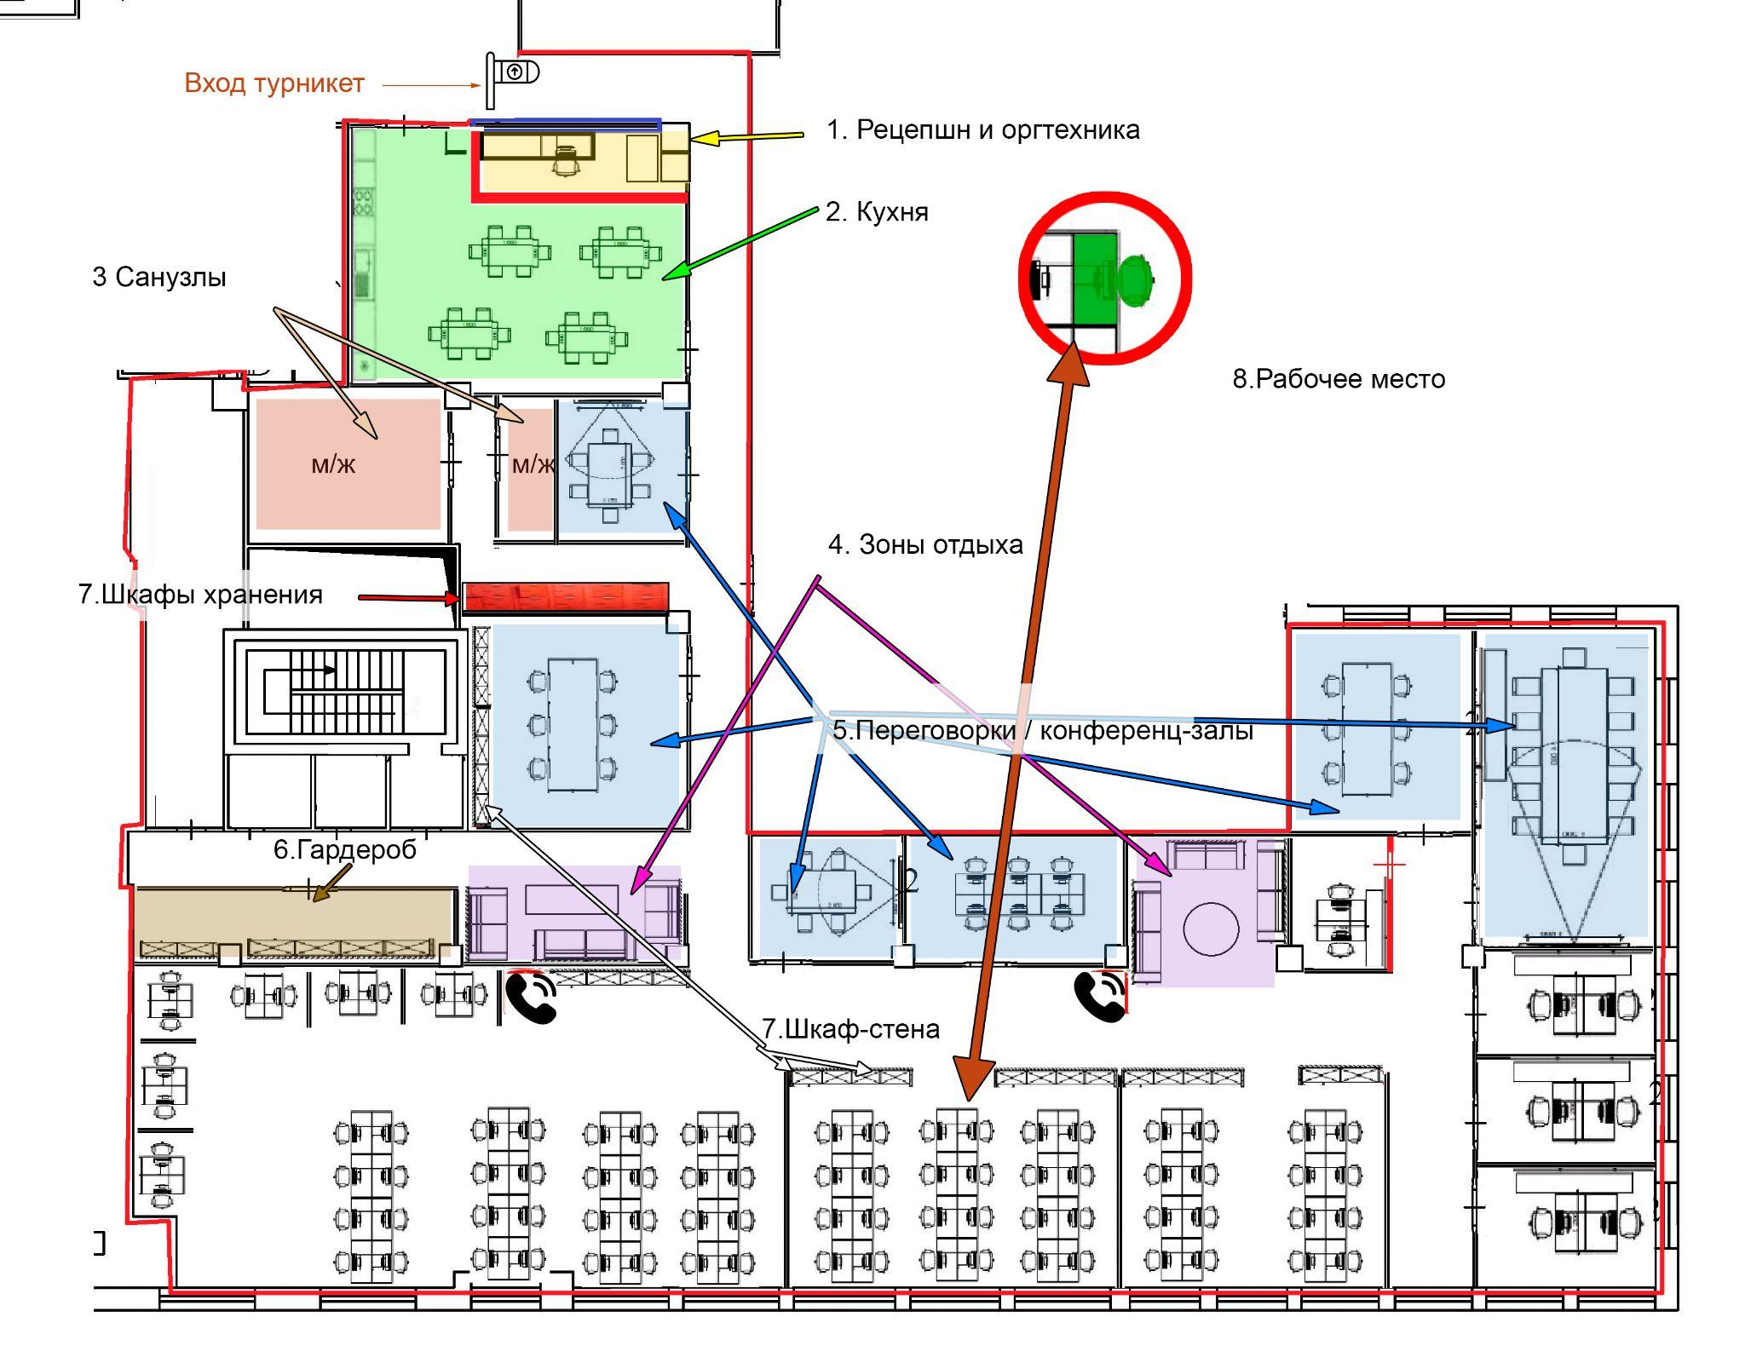

##### исходник с подписями

В трелло файлы nov_plan_coworking_scribes.jpg и nov_plan_coworking.jpg(исходник для отрисовки)  
На схеме:

1. Рецепшн и оргтехника
2. Кухня-столовая
3. Санузлы
4. Зоны отдыха
5. Переговорные комнаты/конференцзалы
6. Гардероб
7. Шкафы-стены
8. Рабочие места
9. Телефонные будки (иконка телефона на схеме)

Исходник отрисовать в svg со следующими требованиями

Есть нужная структура файла ( [пример в трелло](https://trello.com/c/9ggv85T0/29-%D0%BB%D0%B5%D0%BD%D0%B4%D0%B8%D0%BD%D0%B3-%D0%BA%D0%BE%D0%B2%D0%BE%D1%80%D0%BA%D0%B8%D0%BD%D0%B3-%D1%81%D1%85%D0%B5%D0%BC%D0%B0-svg)) . Тут буду давать иллюстрациями из открытого в Subleme файла, можно в любом удобном xml-редакторе, ниже расшифровка, куда чего совать. На картинке сам файл ex.svg с пояснениями , где что  
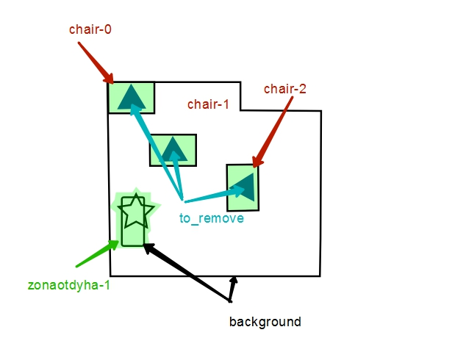

##### структура SVG

### Подложка

собственно планировка. Следующие элементы

* + Окна
  + двери
  + стены
  + лестница
  + санузлы (3 на схеме, можно вставить иконку)
  + гардероб (6 на схеме, можно вставить иконку)
  + Шкафы-стены (7 на схеме,  перечеркнутые прямоугольники, число их в каждом стеке также важно)
  + турникет со стрелкой входа
  + В переговорках проекторы 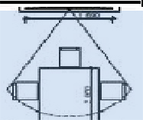, вот такая угловая штука, так же стулья/столы тут желательно не рисовать, а накопировать “рабочих мест” , точнее, “стульев” от них, так как формы столов разные, следя, чтобы случайно не наделать id, совпадающими с настоящими рабочими местами

важны, нужно соответствовать исходнику, иконку турникета можно любую, но понятную, равно как и прочие иконки  
  
В SVG отрисовать произвольно, как удобно, в отдельной группе с ID = “background” .

Цветные зоны на исходнике не относятся к подложке, это площадь интерактива для соотв. элементов из следующего пункта. Саму же подложку рисовать только черным (rgb #000), при отрисовке допустим как stroke, так и fill

В примере svg это черный контур (типа стены) и черная хреновина внутри из прямоугольника и звездочки

## Интерактивные элементы

#### Интерактив, кроме рабочих мест (1 – 7 в исходнике)

Это прозрачные полигоны поверх соответствующих зон на схеме. В примере svg это зеленый полигон поверх черной хреновины со звездочкой  
  
В листинге этого примера , это полигон с class="screen"и id="zonaotdyha-1" внутри группы с id = “interactive”. Вроде как для отрисовки подобных зон достаточно по одному полигону или даже rectangle, но можно и группу с содержимым, в этом случае class="screen"и id="*{уникальный ид}*" присвоить уже самой группе. По наведению будет какой-то такой [тул-тип](https://codepen.io/linux/details/xrEjaK/)  (ну или предложите иной способ), вот такая какая-то хрень нужна:  
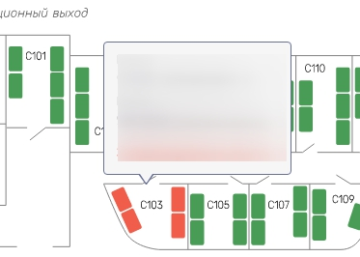

#### Рабочие места (8 в исходнике)

В примере SVG это группы chair-0, chair-1, chair-2   
  
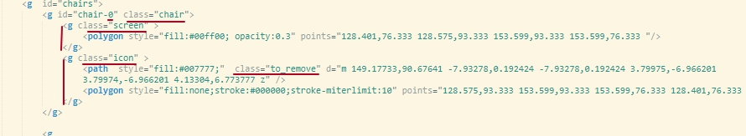

структура “рабочего места”:

* Группа с классом chair и id по маске chair-{number}, где number - уникальное любое число
  + Группа с классом screen, внутри которой полигон, который и есть интерактивная зона
  + Группа с классом icon, внутри которой:
    - полигон или прямоугольник (не важно) по размеру стула со с столом, ему на на сайте будет дан бэкграунд (скин, иными словами) об этом чуть ниже
    - треугольник с классом to_remove. Он для удобства размещения в редакторе, чтоб было видно, в какую именно сторону стол повернут. При рендере схемы на сайте будет убираться скриптом

Для класса icon нужен скин в формате PNG (прозрачный, без заливки, только контуры - это важно, так как внизу будет скрин для интерактива, и надо, чтоб скин не перекрывал подсветку), для десктопной версии можно отрисовать с исходника вот этот кусок, например  
, либо нарисовать любой читаемый стол с ноутом и стулом вид сверху. Для мобильного разрешения будет максимально схематичный скин, напр 

Важный момент - при расстановке столов двигать и крутить саму группу, а не ее внутренности, а то у меня скрипты с ума сойдут  
  
Т.е.  
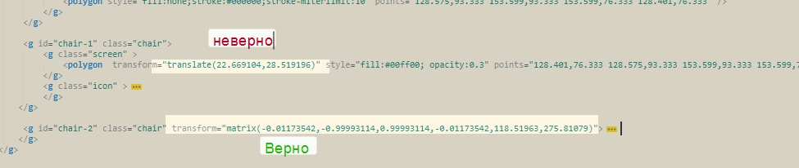

В примере  chair-1 размещен смещением копии образца chair-1 ( *transform="translate(22.669104,28.519196)"* ), ВСЕЙ группы. А chair-2 - смещение и поворотом (*transform ="matrix(-0.01173542,-0.99993114,0.99993114,-0.01173542,118.51963,275.81079)"* )

все эти заморочки связаны с тем, что “рабочие места” - динамичная штука, и стопроцентно потребуется периодически и оперативно добавлять/убирать

## 

## 

## Приложение 2. Навигационное меню

Дизайнерское решение на усмотрение разработчика. Варианты:

* Верхнее меню с ссылками на избранные секции (ясно, что секций больше, чем пунктов меню ), в адаптивке схлопывается в “гамбургер”, при прокрутке страницы фиксируется у верхнего края экрана
* Плавающий сайдбар , слева или справа, по нажатию открывается список пунктов меню

Дублировать в футере, оформив вертикально

Если секция Акции  не пустая, сюда же какую-то яркую и броскую ссылку на нее

## Приложение 3. Модальные окна

Должны быть двух видов:   
1) полноэкранные с глухой подложкой, например , под Реквизиты или иной крупный контент, предусмотреть в этом случае адекватную прокрутку при очень длинной портянке . Закрывается по нажатию заметной кнопки “закрыть” или кресту

2) компактные, с полупрозрачной подложкой, напр, под форму обратный звонок. Закрывается по нажатию заметной кнопки “закрыть” или кресту либо по клику вне тела модалки

форма ОЗ

Элементы:

* Название формы (НЕ заголовком, можно, напр, жирным шрифтом), краткий текст типа “Если у вас остались вопросы или вы хотите, чтобы вас проконсультировал наш специалист, Оставьте номер своего телефона, мы свяжемся с вами в ближайшее время.”
* Поля формы (наименования полей в плейсхолдерах либо сверху текстом, без разницы):
  + Имя/ФИО
  + телефон с маской ввода
  + селект с тарифами
  + текстовое поле “комментарий”
  + кнопка “отправить
* Контейнер под ответ сервера (“успешно доставлено”/”не удалось отправить, повторите позже”/”отправление не чаще раза в пять минут”)